新桥街道中心幼儿园小三班幼儿生活状况记录表

观察时间：5.5

观察对象：小三班幼儿

观察者：朱老师、张老师

观察目标：了解目标幼儿在园的情况。

观察内容：观察目标幼儿来园、午餐、午睡、游戏等情况。

|  |  |  |  |  |  |
| --- | --- | --- | --- | --- | --- |
| 学号 | 姓名 | 签到 | 午餐 | 午睡情况 | 备注 |
| 1 | **巢熠阳** | 未来园 | 未来园 | 未来园 | 未来园 |
| 2 | **王钧逸** | ○ | √ | √ | 未带口罩来园； |
| 3 | **陈雨航** | √ | √ | √ |  |
| 4 | **孙贝牙** | √ | √ | √ | 未带口罩来园； |
| 5 | **陈盼** | √ | √ | √ |  |
| 6 | **李宇涵** | ○ | √ | √ | 8:20后来园； |
| 7 | **穆永泽** | ○ | √ | √ |  |
| 8 | **陆宇轩** | √ | √ | √ | 8:20后来园； |
| 9 | **张睿宸** | √ | √ | √ |  |
| 10 | **高文浩** | √ | √ | √ | 未带口罩来园； |
| 11 | **郁明泽** | √ | ○ | √ | 11:20后吃完午餐； |
| 12 | **万灵杰** | 未来园 | 未来园 | 未来园 | 未来园 |
| 13 | **袁明楷** | √ | √ | √ |  |
| 14 | **张砚钧** | ○ | √ | ○ | 未带口罩来园；12:30后入睡； |
| 15 | **蒋绍文** | ○ | √ | √ |  |
| 16 | **赵天羽** | 未来园 | 未来园 | 未来园 | 未来园 |
| 17 | **唐锦轩** | √ | √ | √ | 未带口罩来园； |
| 18 | **何书泽** | √ | ○ | √ | 未带口罩来园；11:20后吃完午餐； |
| 19 | **杨景言** | √ | √ | √ |  |
| 20 | **欧阳悦** | 未来园 | 未来园 | 未来园 | 未来园 |
| 21 | **陆忻妍** | √ | √ | √ |  |
| 22 | **黄钰洁** | √ | ○ | √ | 11:20后吃完午餐； |
| 23 | **蔡晗熙** | √ | √ | √ | 未带口罩来园； |
| 24 | **韩文雅** | √ | √ | √ | 未带口罩来园；8:20后来园； |
| 25 | **陈悦** | 未来园 | 未来园 | 未来园 | 未来园 |
| 26 | **丁妤暄** | √ | √ | √ |  |
| 27 | **贾清晨** | 未来园 | 未来园 | 未来园 | 未来园 |
| 28 | **朱明曦** | √ | √ | √ |  |
| 29 | **钱宣妤** | √ | √ | ○ | 未带口罩来园；12:30后入睡； |
| 30 | **叶歆雅** | √ | √ | √ |  |
| 31 | **郑雅姝** | √ | ○ | √ | 11:20后吃完午餐； |
| 32 | **朱姝妍** | √ | √ | √ | 未带口罩来园；8:20后来园； |
| 33 | **杨芷若** | ○ | ○ | √ | 未带口罩来园；11:20后吃完午餐； |
| 34 | **任伊桐** | √ | ○ | √ | 未带口罩来园；11:20后吃完午餐； |

备注：（主动签到√ 提醒签到○ 午餐：11:20前吃完吃完午餐√ 11:30前吃完午餐○ 午睡：12：30前√ 12：30后○）

**评价与分析：**

来园人数28人，6位幼儿请假。

**入园情绪及喝牛奶：**

今天，孩子们都能够拿好自己的东西进入幼儿园，棒棒哒。王钧逸、陈雨航、孙贝牙、张睿宸、高文浩、郁明泽、袁明楷、蒋绍文、唐锦轩、陆忻妍、黄钰洁、丁妤暄、朱明曦、叶歆雅、郑雅姝、任伊桐在8:15前来园；陈盼、穆永泽、张砚钧、何书泽、杨景言、蔡晗熙、钱宣妤、杨芷若、在8:15-8:20来园；李宇涵、陆宇轩、韩文雅、朱姝妍、在8:20后来园。

进入教室后，王钧逸、陈雨航、孙贝牙、陈盼、李宇涵、穆永泽、陆宇轩、张睿宸、郁明泽、袁明楷、张砚钧、蒋绍文、唐锦轩、陆忻妍、黄钰洁、蔡晗熙、韩文雅、朱明曦、钱宣妤、叶歆雅、郑雅姝、朱姝妍、杨芷若、任伊桐能够主动绕水壶。

陈雨航、孙贝牙、陈盼、陆宇轩、张睿宸、高文浩、郁明泽、袁明楷、唐锦轩、何书泽、杨景言、陆忻妍、黄钰洁、蔡晗熙、韩文雅、丁妤暄、朱明曦、钱宣妤、叶歆雅、郑雅姝、朱姝妍、任伊桐能够主动签到。

陈雨航、陈盼、李宇涵、陆宇轩、张睿宸、郁明泽、袁明楷、蒋绍文、杨景言、陆忻妍、黄钰洁、丁妤暄、朱明曦、叶歆雅、郑雅姝、杨芷若能够带好口罩入园为你们点赞。

陈雨航、孙贝牙、陈盼、李宇涵、穆永泽、陆宇轩、张睿宸、高文浩、郁明泽、袁明楷、张砚钧、蒋绍文、唐锦轩、何书泽、陆忻妍、黄钰洁、蔡晗熙、韩文雅、丁妤暄、朱明曦、钱宣妤、叶歆雅、郑雅姝、朱姝妍、杨芷若能够自己倒牛奶。

陈雨航、孙贝牙、陈盼、李宇涵、陆宇轩、张睿宸、郁明泽、袁明楷、蒋绍文、唐锦轩、陆忻妍、黄钰洁、韩文雅、叶歆雅、郑雅姝、朱姝妍、杨芷若能够喝过牛奶后主动打卡；

王钧逸、陈雨航、孙贝牙、陈盼、李宇涵、穆永泽、陆宇轩、张睿宸、高文浩、郁明泽、袁明楷、张砚钧、蒋绍文、唐锦轩、何书泽、杨景言、陆忻妍、黄钰洁、蔡晗熙、韩文雅、丁妤暄、朱明曦、钱宣妤、叶歆雅、朱姝妍、杨芷若在喝过牛奶后能漱口、擦嘴巴。

**集体活动：**

今天，我们开展了语言活动《手指谣》，《手指谣》是一则类似手指游戏的歌谣，歌谣内容简单，生动有趣，歌谣中的象声词较吸引幼儿，适合孩子们做手指游戏。该歌谣已经融入了手指游戏，易于幼儿学习、游戏。在活动中，王钧逸、陈雨航、孙贝牙、陈盼、李宇涵、穆永泽、陆宇轩、张睿宸、高文浩、郁明泽、袁明楷、张砚钧、蒋绍文、唐锦轩、何书泽、杨景言、陆忻妍、黄钰洁、蔡晗熙、韩文雅、丁妤暄、朱明曦、钱宣妤、叶歆雅、郑雅姝、朱姝妍、杨芷若、任伊桐能够理解歌谣内容，大胆用手指表现歌谣内容。陈雨航、孙贝牙、陈盼、李宇涵、穆永泽、张睿宸、高文浩、郁明泽、袁明楷、张砚钧、蒋绍文、唐锦轩、陆忻妍、黄钰洁、蔡晗熙、韩文雅、丁妤暄、朱明曦、钱宣妤、叶歆雅、朱姝妍、杨芷若能够大方在集体面前表演，感受手指的灵活性，体验手指游戏带来的乐趣。

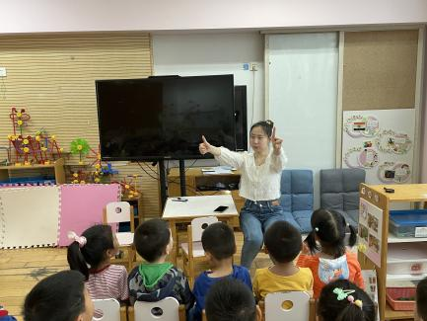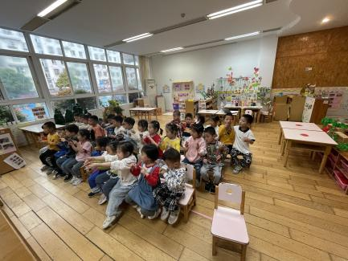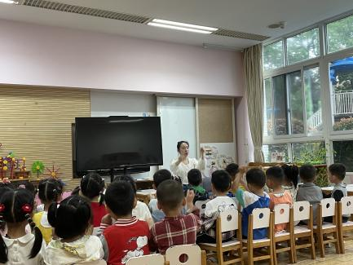

**午餐情况：**

今天，我们吃的是香菇鸡翅、苋菜豆瓣、香菜银鱼汤、麦片饭；在今天的午餐过程中，王钧逸、陈雨航、孙贝牙、陈盼、李宇涵、穆永泽、陆宇轩、张睿宸、高文浩、袁明楷、张砚钧、蒋绍文、唐锦轩、杨景言、陆忻妍、蔡晗熙、韩文雅、丁妤暄、朱明曦、钱宣妤、叶歆雅、朱姝妍、都能在11:20前将碗中的饭菜全部吃完。郁明泽、何书泽、黄钰洁、郑雅姝、杨芷若、任伊桐等孩子能够在11:30前吃完午餐。

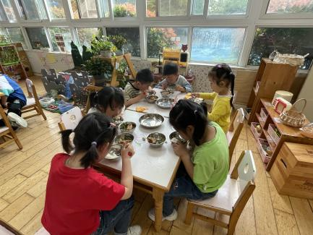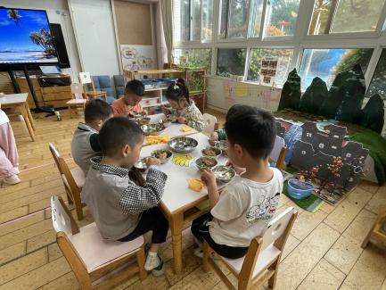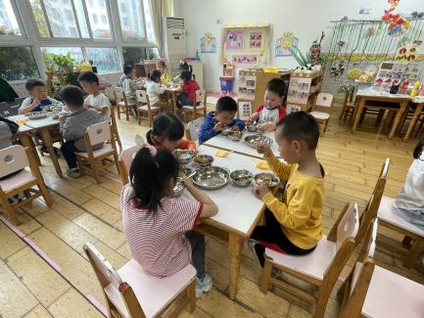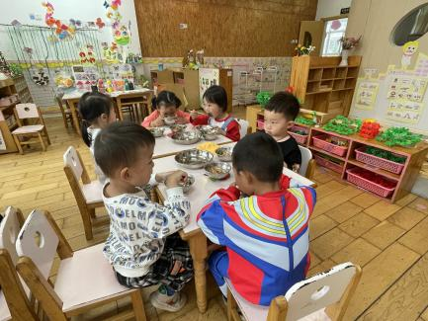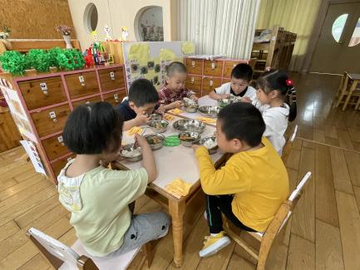

**午睡情况：**

在今天午睡过程中，王钧逸、陈雨航、孙贝牙、陈盼、李宇涵、穆永泽、陆宇轩、张睿宸、高文浩、郁明泽、袁明楷、蒋绍文、唐锦轩、何书泽、杨景言、陆忻妍、黄钰洁、蔡晗熙、韩文雅、丁妤暄、朱明曦、叶歆雅、郑雅姝、朱姝妍、杨芷若、任伊桐能够在12:30 前便能够自主进入睡眠，为你们点赞！

**区域游戏情况：**

在集体活动之后，孩子们便开始玩起了区域游戏，孙贝牙、高文浩、袁明楷、唐锦轩、在生活区玩游戏，其中高文浩、袁明楷在玩螺丝螺母的游戏，孙贝牙、唐锦轩在生活区玩摆放彩色杯子的游戏。杨景言、郑雅姝、朱姝妍、任伊桐在美工区游戏，今天美工区的孩子们都在玩黏土游戏，杨景言制作的是毛毛虫，郑雅姝在制作蜗牛，朱姝妍在制作春卷，任伊桐在制作饼干；李宇涵、张砚钧、韩文雅、在科探区探索科学奥秘，今天他们在玩谁跑到快的游戏。陈盼、穆永泽、何书泽、在建构区玩建构游戏，其中陈盼、穆永泽在地面建构区建构城堡，何书泽在桌面建构区用胶粒积木建构房子；王钧逸、陈雨航、陆宇轩、郁明泽、黄钰洁、在益智区玩，王钧逸、陈雨航、郁明泽玩的是海底世界的游戏；黄钰洁、陆宇轩在玩拼图游戏。蒋绍文、蔡晗熙、丁妤暄、在图书角看书，今天他们看到是红绿灯眨眨眼，你看起来很好吃等书。今天在娃娃家玩的是张睿宸、陆忻妍、朱明曦、钱宣妤、叶歆雅、杨芷若，其中钱宣妤、杨芷若在玩化妆、照顾宝宝的游戏，张睿宸、陆忻妍、朱明曦、叶歆雅则在玩烧饭、吃饭的游戏。

在今天的区域游戏中，王钧逸、陈雨航、孙贝牙、陈盼、李宇涵、陆宇轩、张睿宸、高文浩、郁明泽、袁明楷、张砚钧、蒋绍文、唐锦轩、何书泽、杨景言、陆忻妍、黄钰洁、蔡晗熙、韩文雅、丁妤暄、朱明曦、钱宣妤、叶歆雅、郑雅姝、朱姝妍、杨芷若、任伊桐等孩子能够按照自己计划好的区域进行游戏。

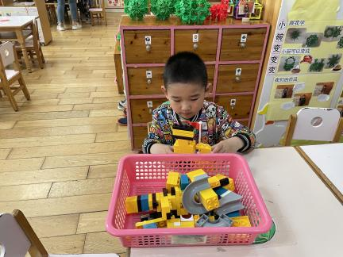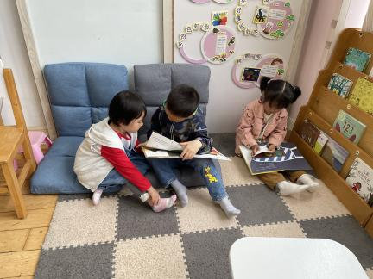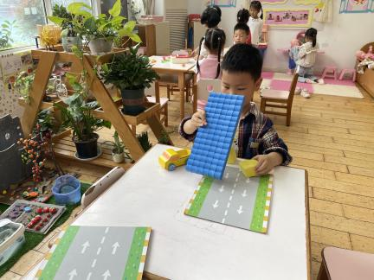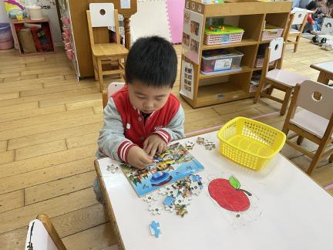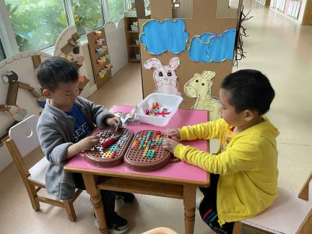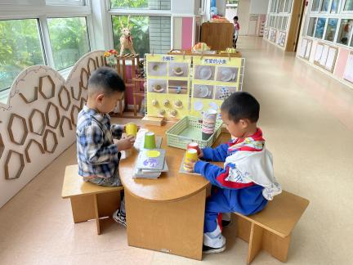

**老师的话：**

1.请大家在孩子每日园前来园前做好健康监测，若出现发热、干咳、乏力、咽痛等不适症状时及时告知，坚决不带病入园。

2.大家关注一下宝贝的指甲，要养成勤剪指甲的好习惯哟。